ipmitool -H 127.0.0.1 -U admin -P admin raw 0x06 0x01

綠色部分是公規 黃色是ASRS 自行定義的

bmc_ip:127.0.0.1

bmc_user:admin

bmc_password:admin

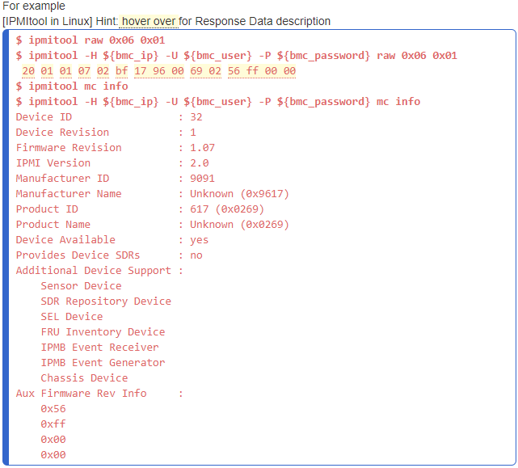

0x00 Chassis

0x02 Bridge

0x04 SensorEvent

0x06 Application

0x08 Firmware

0x0a Storage

0x0c Transport

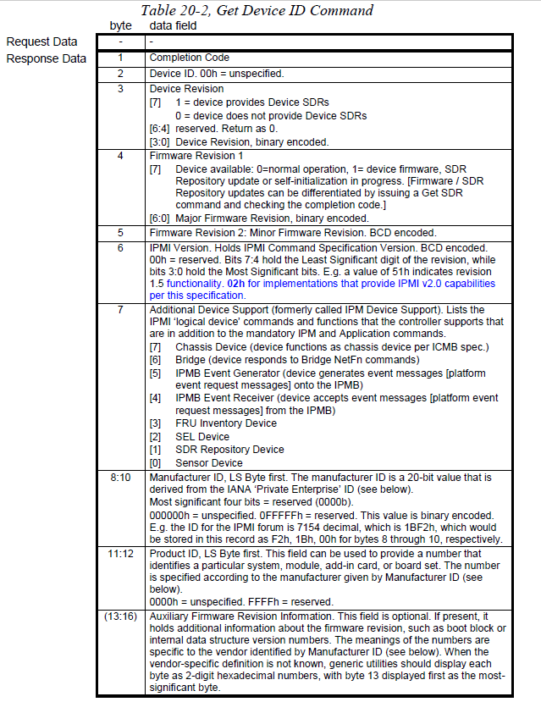

Response Data

1. Byte 編號從1開始，不是0
2. Byte1 都是 completion Code 應該是/r/n 所以conscole 上看不到